# 网络-协议

## 网络参考模型

### ISO:

国际化标准组织

### OSI:

(Open System Interconnection Reference Model) 开放系统互连参考模型，将网络模型分为7层：

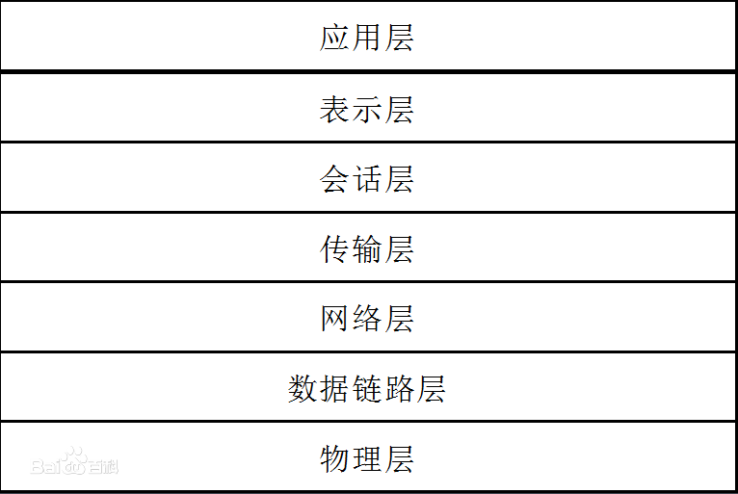

各层的作用大致描述：

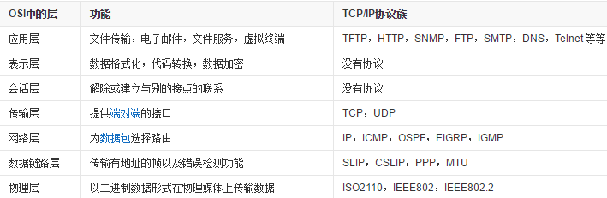

### TCP/IP参考模型

TCP/IP协议不是[TCP](https://baike.baidu.com/item/TCP)和[IP](https://baike.baidu.com/item/IP)这两个协议的合称，而是指因特网整个TCP/IP协议族。将网络模型分为4/5层

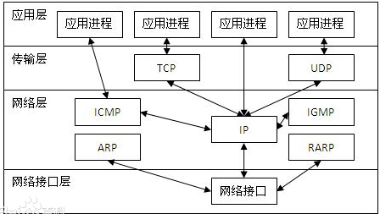

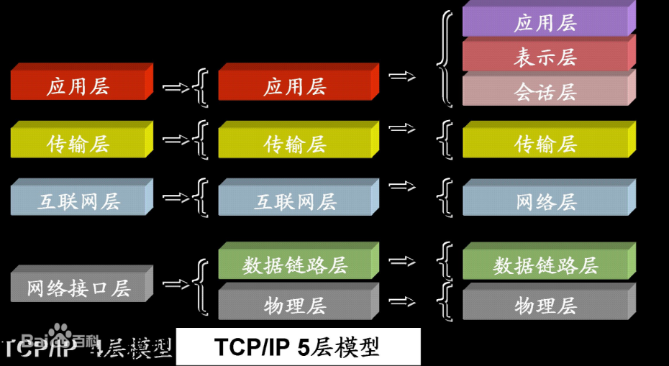

## TCP/IP网络协议栈

TCP/IP网络协议栈分为四层, 从下至上依次简述(<http://www.cnblogs.com/xuanku/p/tcpip.html>):

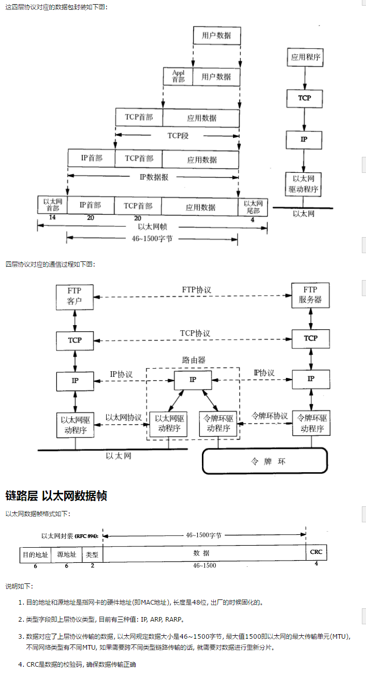

### IP协议

网络层的IP协议是构成Internet的基础。该层次负责将数据发送到对应的目标地址（为数据包选择路由）, 网络中有大量的路由器来负责做这个事情。IP层不负责数据传输的可靠性, 传输的过程中数据可能会丢失, 需要由上层协议来保证这个事情。

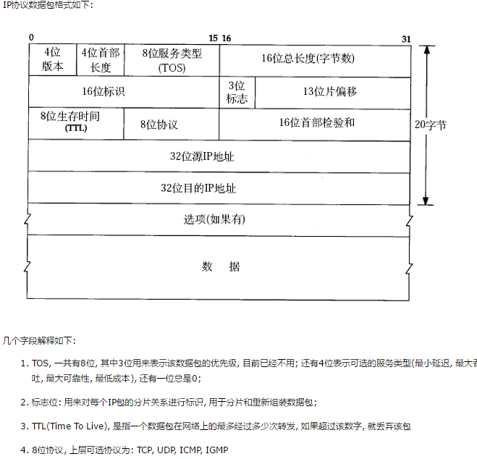

### TCP协议

TCP协议是一种面向连接的, 稳定可靠的协议, 会负责做数据的检测, 分拆和重新按照顺序组装, 自动重发等

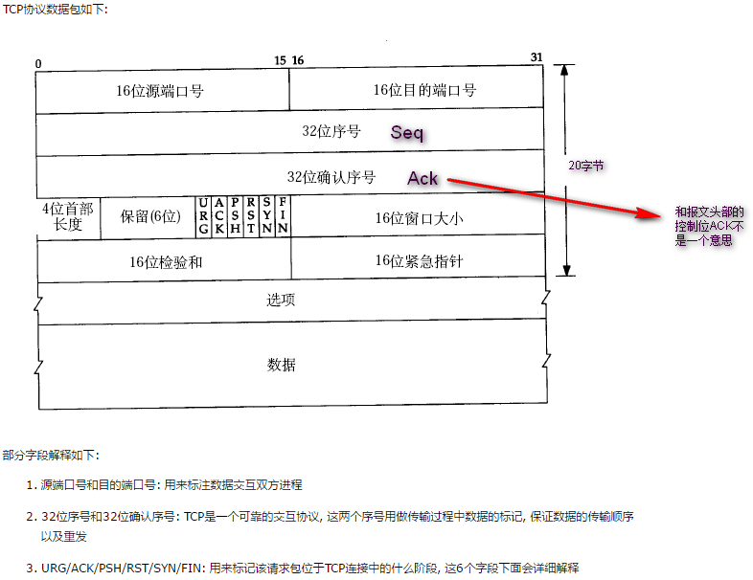

**TCP报文段首部的6个控制位**分别为**URG**、**ACK**、**PSH**、**RST**、**SYN**、**FIN**，下面将对这6个控制位做详细解释。

**紧急URG**(URGent)   
当URG=1时，表明紧急指针字段有效。它告诉系统此报文段中有紧急数据，应尽快传送（相当于高优先级的数据），而不要按原来的排队顺序来传送。   
当URG置1时，发送应用进程就告诉发送方的TCP有紧急数据要传送。于是发送方TCP就把紧急数据插入到本报文段数据的最前面，而在紧急数据后面的数据仍是普通数据。这时要与手不中紧急指针（Urgent Pointer）字段配合使用。

**确认ACK**(ACKnowledgment)   
仅当ACK=1时确认号字段才有效。当ACK=0时，确认号无效。TCP规定，在连接建立后所有传送的报文段都必须把ACK置1。

**推送PSH**(PuSH)   
当两个应用进程进行交互式的通信时，有时在一端的应用进程希望在键入一个命令后立即就能够收到对方的响应。这种情况下，TCP就可以使用推送(push)操作。这时，发送方TCP把PSH置1，并立即创建一个报文段发送出去。接收方TCP收到PSH=1的报文段，就尽快的(即“推送”向前)交付接收应用进程，而不再等到整个缓存都填满了后再向上交付。

**复位RST**(ReSeT)   
当RST=1时，表明TCP连接中出现严重差错，必须释放连接，然后再重新建立运输连接。RST置1还用来拒绝一个非法的报文段或拒绝打开一个连接。RST也可称为重建位或重复位。

**同步SYN**(SYNchronization)   
在连接建立时用来同步序号。当SYN=1而ACK=0时，表明这是一个连接请求报文段。对方若同意建立连接，则应在响应的报文段中使SYN=1和ACK=1。因此，SYN置1就表示这是一个连接请求或连接接受报文。

**终止FIN**(FINis)   
用来释放一个连接。当FIN=1时，表明此报文段的发送方的数据已发送完毕，并要求释放运输连接。

总体来说：

1. 序号：Seq序号，占32位，用来标识从TCP源端向目的端发送的字节流，发起方发送数据时对此进行标记，由操作系统内核维护。  
    确认序号：Ack序号，占32位，只有ACK标志位为1时，确认序号字段才有效，Ack=Seq+1。  
    URG：紧急指针（urgent pointer）有效。  
    ACK：确认序号有效。  
    PSH：接收方应该尽快将这个报文交给应用层。  
    RST：重置连接。  
    SYN：发起一个新连接。  
    FIN：释放一个连接。
2. 需要注意的是：  
     （A）不要将确认序号Ack与标志位中的ACK搞混了。  
     （B）确认方Ack=发起方Seq+1，两端配对。

### TCP/IP三次握手和四次挥手

#### 三次握手

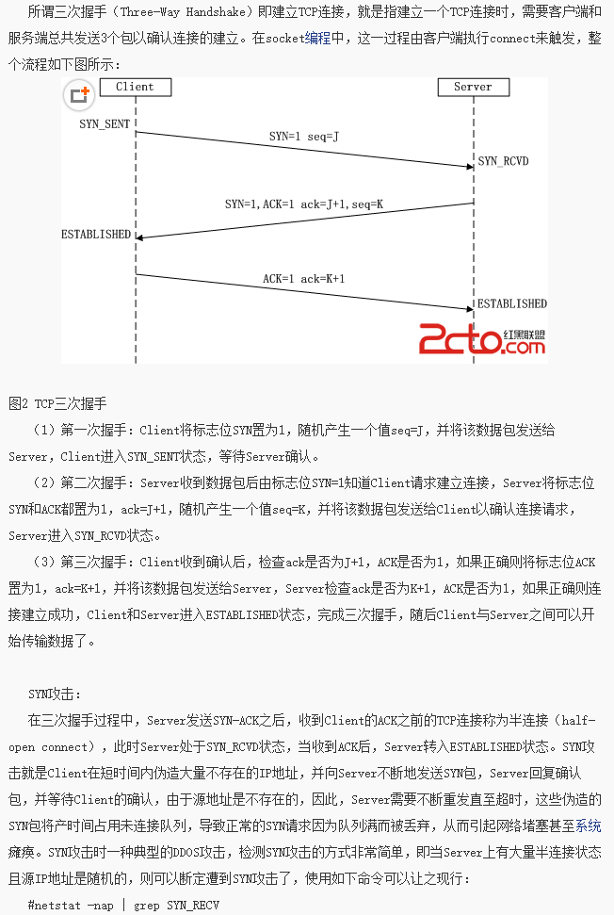

#### 为什么是三次握手？

首先，我们要知道TCP是全双工的，即客户端在给服务器端发送信息的同时，服务器端也可以给客户端发送信息。而半双工的意思是A可以给B发，B也可以给A发，但是A在给B发的时候，B不能给A发，即不同时，为半双工。 单工为只能A给B发，B不能给A发； 或者是只能B给A发，不能A给B发。

　　我们假设A和B是通信的双方。握手实际上就是通信，发一次信息就是进行一次握手。

1. 如果是两次：

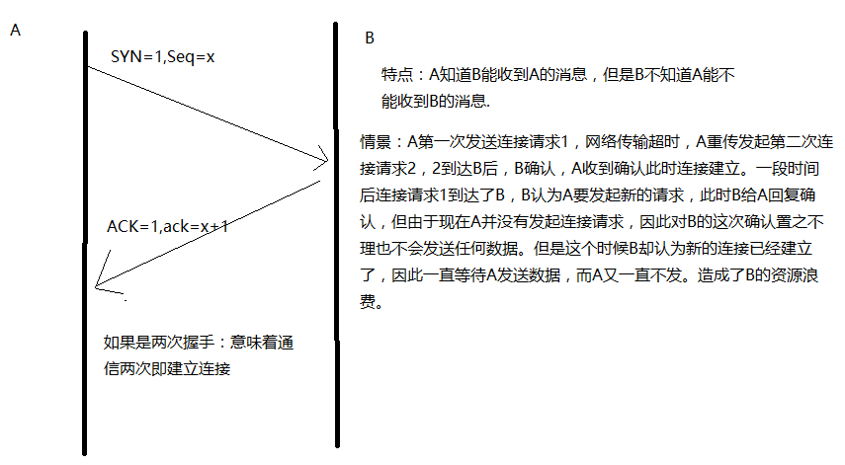

1. 如果是四次：

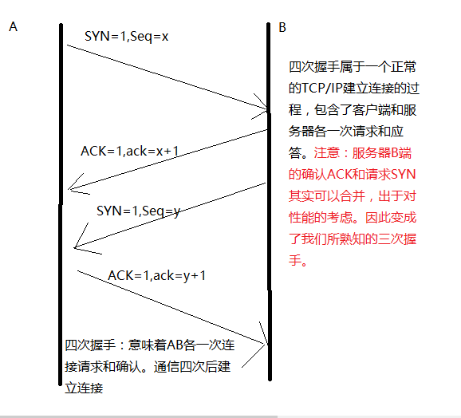

#### 四次挥手

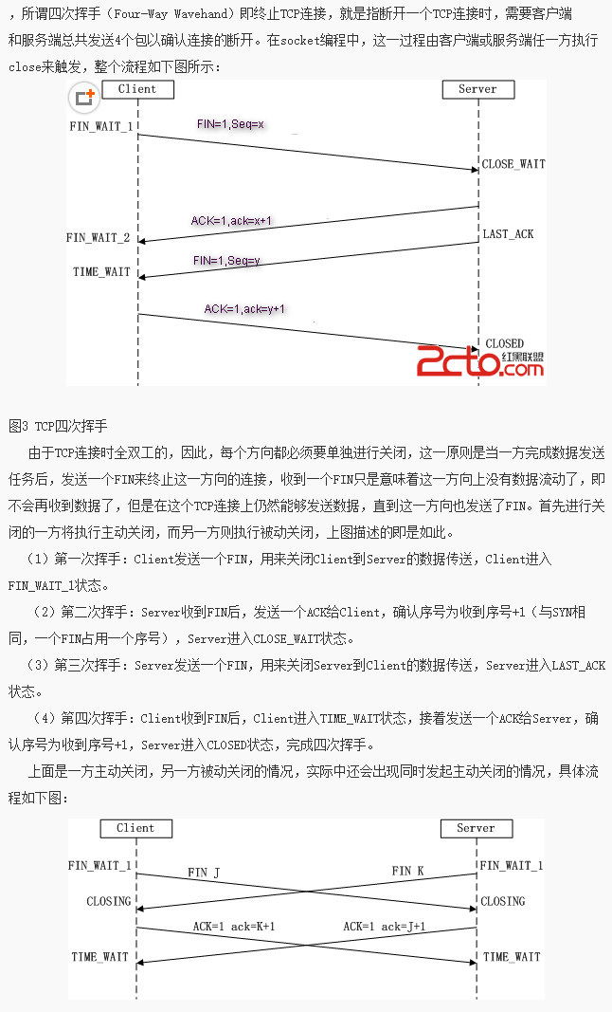

#### 挥手为什么要四次？

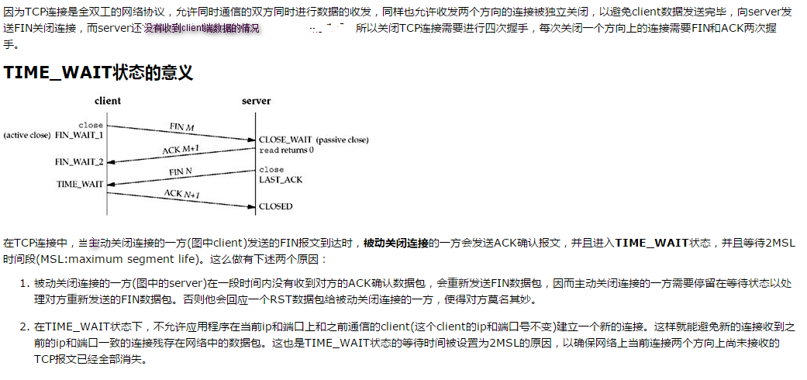

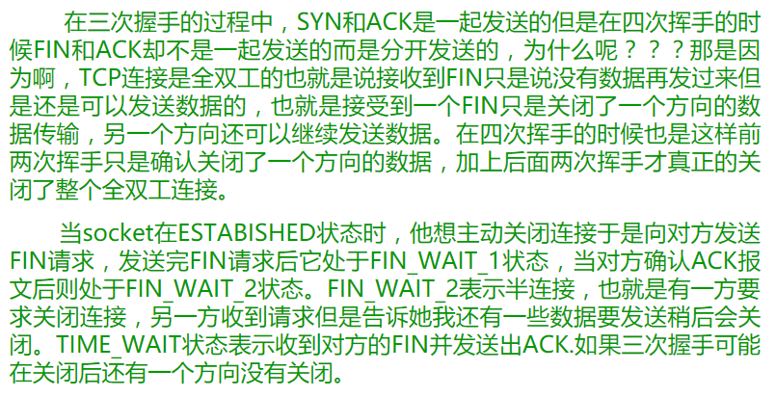

### **长连接，短连接**

网络文章见：<http://blog.csdn.net/ideality_hunter/article/details/77712242>

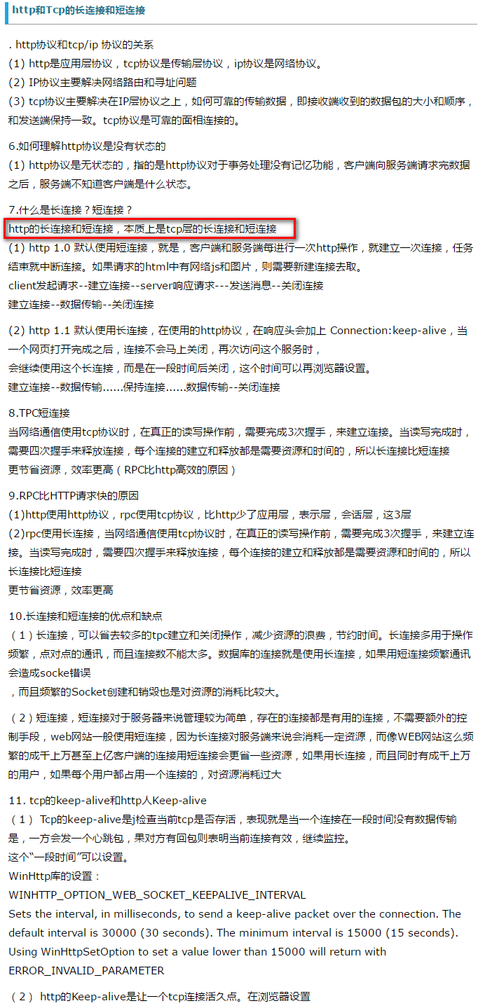

### IP,掩码，网关,DHCP,DNS

#### IP:

32位4字节，通常用十进制的四部分组成如a.b,c.d，按照二进制换算为十进制的规则，8位二进制数的最大值即为11111111换算为十进制即为255。因为IP地址是这样定义的，所以其每段的最大值也是固定的，地址是[从0开始](https://www.baidu.com/s?wd=%E4%BB%8E0%E5%BC%80%E5%A7%8B&tn=44039180_cpr&fenlei=mv6quAkxTZn0IZRqIHckPjm4nH00T1dBnyfdP1bsmvczuWfLnvDL0ZwV5Hcvrjm3rH6sPfKWUMw85HfYnjn4nH6sgvPsT6KdThsqpZwYTjCEQLGCpyw9Uz4Bmy-bIi4WUvYETgN-TLwGUv3EnWcknj0YPj6s)计数的，0~255，是256个地址，其中有效地址为254个，全0代表这个网络段本身 称之为：网络号 。这个地址是不可以分配给主机的，全1的地址是广播地址你给这个地址发数据包 这个网络内的所有主机都能收到。

下面介绍IP地址的分类：

所谓的分类就是说IP地址总共可以这样分，只是代表了一个区间范围。

其中0.0.0.0代表本机

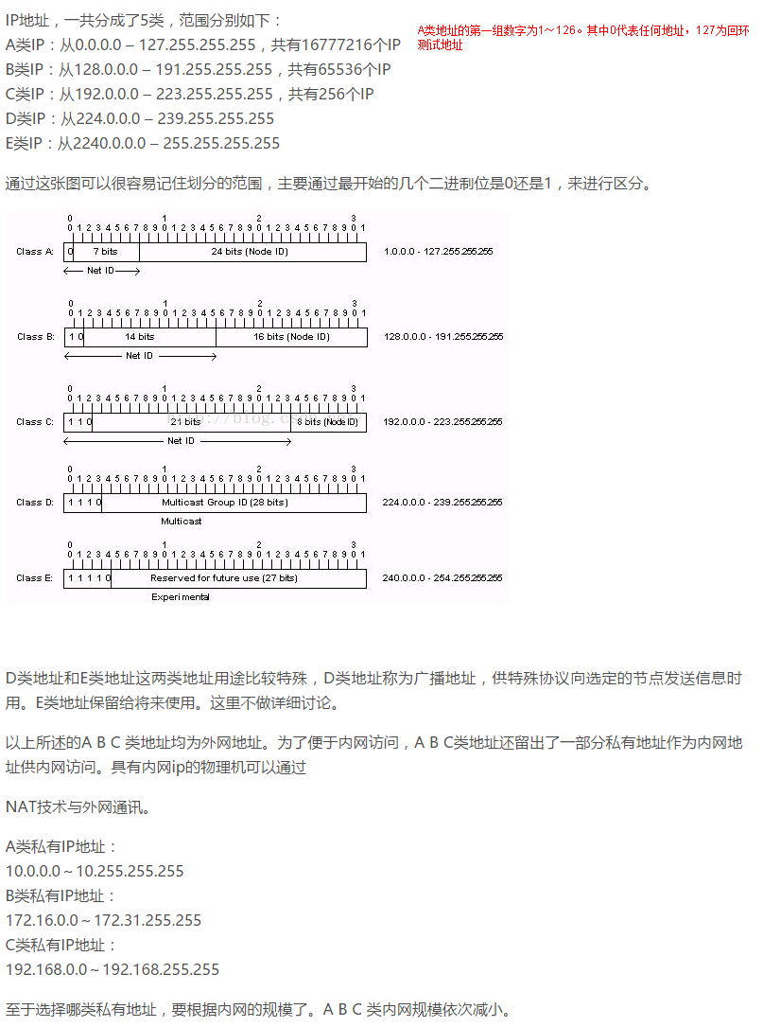

#### 子网掩码

子网掩码(subnet mask)又叫网络掩码、[地址掩码](https://baike.baidu.com/item/%E5%9C%B0%E5%9D%80%E6%8E%A9%E7%A0%81)、子网络遮罩，它是一种用来指明一个IP地址的哪些位标识的是[主机](https://baike.baidu.com/item/%E4%B8%BB%E6%9C%BA)所在的子网，以及哪些位标识的是主机的位掩码。子网掩码不能单独存在，它必须结合IP地址一起使用。子网掩码只有一个作用，就是将某个IP地址划分成网络地址和主机地址两部分，而网络号标识的是Internet上的一个子网

子网掩码是一个32位地址，用于屏蔽IP地址的一部分以区别网络标识和主机标识，并说明该IP地址是在局域网上，还是在远程网上。

对于A类地址来说，默认的子网掩码是255.0.0.0；对于B类地址来说默认的子网掩码是255.255.0.0；对于C类地址来说默认的子网掩码是255.255.255.0。（注意是默认）

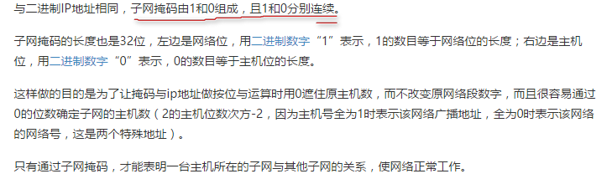

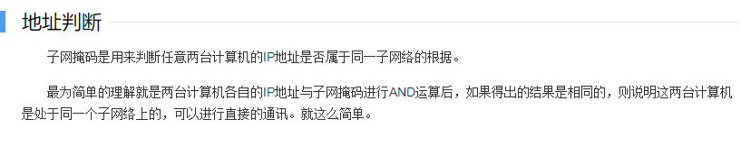

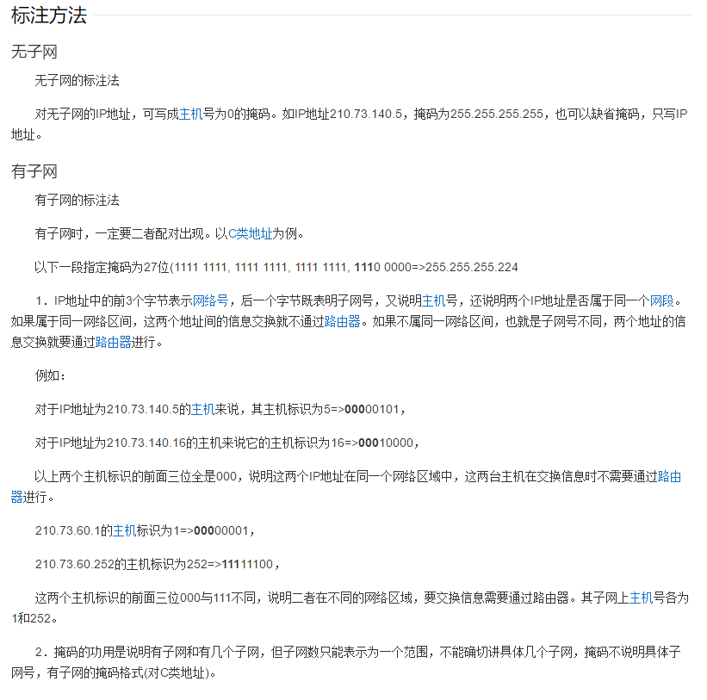

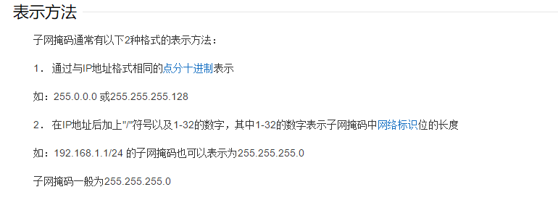

#### 网关：

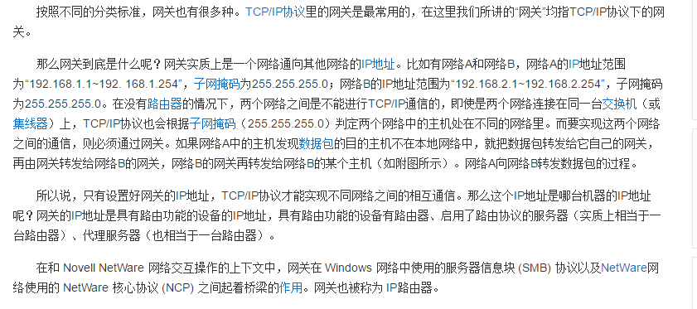

但是网关和路由器是有区别的：

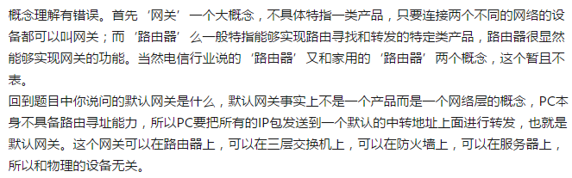

默认网关：

默认[网关](https://baike.baidu.com/item/%E7%BD%91%E5%85%B3)可以在 IP [路由表](https://baike.baidu.com/item/%E8%B7%AF%E7%94%B1%E8%A1%A8)中创建一个默认[路径](https://baike.baidu.com/item/%E8%B7%AF%E5%BE%84)。 一台[主机](https://baike.baidu.com/item/%E4%B8%BB%E6%9C%BA)可以有多个[网关](https://baike.baidu.com/item/%E7%BD%91%E5%85%B3)。默认[网关](https://baike.baidu.com/item/%E7%BD%91%E5%85%B3)的意思是一台[主机](https://baike.baidu.com/item/%E4%B8%BB%E6%9C%BA)如果找不到可用的网关，就把[数据包](https://baike.baidu.com/item/%E6%95%B0%E6%8D%AE%E5%8C%85)发给默认指定的[网关](https://baike.baidu.com/item/%E7%BD%91%E5%85%B3)，由这个网关来处理数据包。现在[主机](https://baike.baidu.com/item/%E4%B8%BB%E6%9C%BA)使用的网关，一般指的是默认网关。有相应的route 命令。

#### DHCP

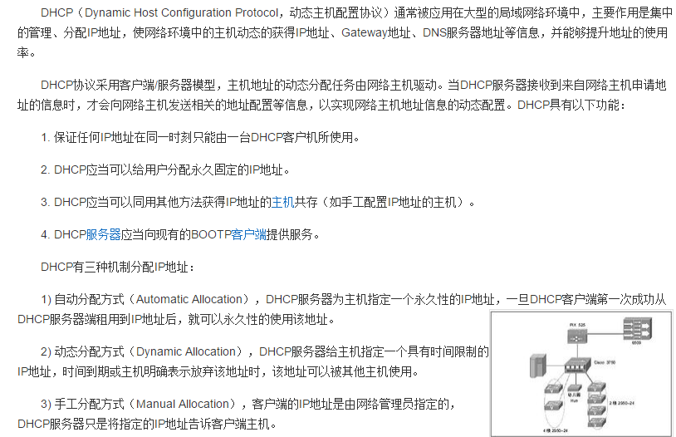

#### DNS:

DNS（Domain Name System，[域名系统](https://baike.baidu.com/item/%E5%9F%9F%E5%90%8D%E7%B3%BB%E7%BB%9F)），万维网上作为域名和[IP地址](https://baike.baidu.com/item/IP%E5%9C%B0%E5%9D%80)相互映射的一个分布式数据库，能够使用户更方便的访问[互联网](https://baike.baidu.com/item/%E4%BA%92%E8%81%94%E7%BD%91)，而不用去记住能够被机器直接读取的IP数串。通过域名，最终得到该域名对应的IP地址的过程叫做域名解析（或主机名解析）。DNS协议运行在[UDP](https://baike.baidu.com/item/UDP)协议之上，使用端口号53

